รายงานการปฏิบัติราชการประจำเดือน ตุลาคม 2566
ประจำปีงบประมาณ พ.ศ.2567
ตรวจคนเข้าเมืองจังหวัดชลบุรี
2. งานบริการคนต่างด้าว
วันที่ 10 ต.ค.66 นำโดย ร.ต.อ.หญิง นวรัตน์ วงศ์รัชตโภคัย รอง สว.ตม.จว.ชลบุรี พร้อมเจ้าหน้าที่งานบริการคนต่างด้าวในสังกัด ตม.จว.ชลบุรี ได้ออกให้บริการเชิงรุกนอกสถานที่โดยใช้รถยนต์เคลื่อนที่ให้บริการคนต่างด้าวและประชาชน (Mobile Service) เพื่ออำนวยความสะดวกในการขออยู่ต่อในราชอาณาจักรให้กับคณะครูและนักเรียน ณ โรงเรียนนานาชาติรักบี้ ในพื้นที่เมืองพัทยา จว.ชลบุรี
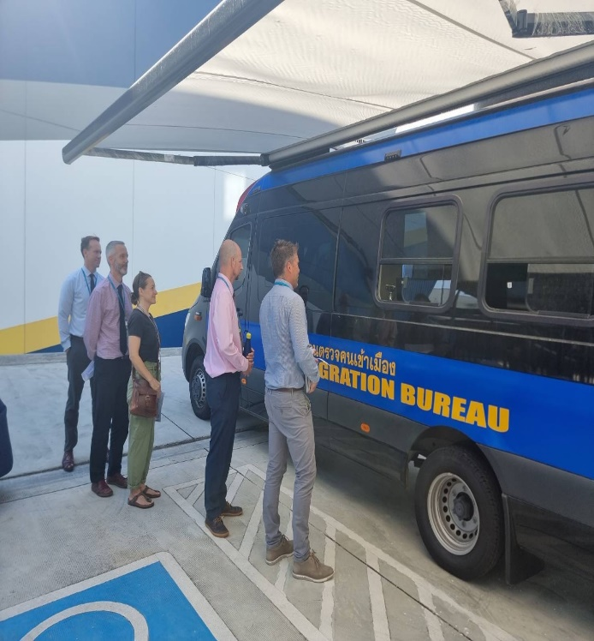
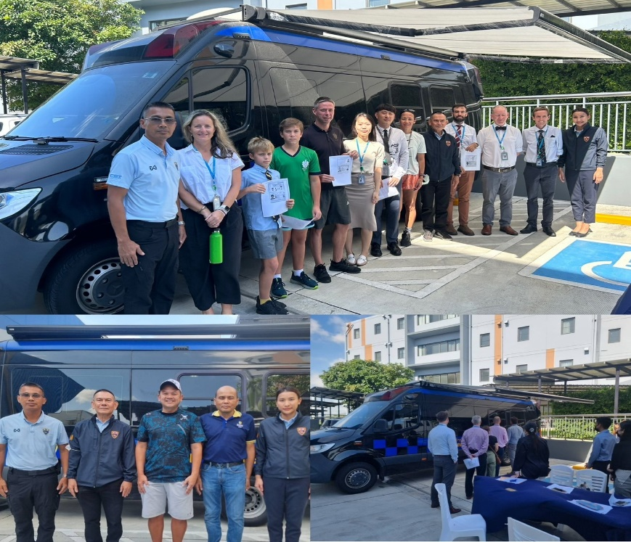
วันเดือนปี | ข้อมูลเชิงสถิติรายงานการปฏิบัติราชการประจำเดือนตุลาคม  ประจำปีงบประมาณ พ.ศ.2567
วันเดือนปี | รายการ | จำนวน
1-31 ต.ค.66 | ขออยู่ต่อในราชอาณาจักร | 10,733
 | ขอรับขอเปลี่ยนประเภทการตรวจลงตรา | 1,552
 | รายงานตัว 90 วัน | 57,035
 | แจ้งที่พักอาศัย | 292,545
 | รวม | 361,865

